**Объекты языка моделирования GPSS**

Не обязательно, чтобы в одной модели участвовали все типы объектов. Необходимо только наличие блоков и транзактов.

|  |  |
| --- | --- |
| **Категория** | **Тип объекта** |
| Динамическая | Транзакты |
| Операционная | Блоки |
| Аппаратная | Одноканальные устройства, накопители (многоканальные устройства), логические ключи |
| Вычислительная | Переменные, функции, генераторы сл. чис |
| Статистическая | Очереди, таблицы |
| Запоминающая | Ячейки, матрицы ячеек |
| Группирующая | Числовые группы, группы транзактов, списки |

**Транзакты** – динамические объекты, создаются в определенных точках модели, продвигаются планировщиком через блоки, а затем уничтожаются. С каждым транзактом могут связываться параметры. Например, время обработки ЦП. Каждый транзакт может иметь любое число параметров. Транзактом может назначаться приоритет.  
Транзакты движутся от блока к блоку так, как движутся элементы, которые они представляют. Каждое продвижение считается событием, которое должно происходить в конкретный момент времени.  
**Объекты аппаратной категории**  - это абстрактные элементы, на которые может быть декомпозирована реальная система. Воздействуя на эти объекты, транзакты могут изменять их состояние и влиять на движение других транзактов.

**Одноканальные устройства(ОКУ)** предназначены для имитации оборудования, которое в любой момент может быть занято только одним транзактом.

**Многоканальные устройства (МКУ)** предназначены для имитации оборудования, осуществляющего параллельную обработку.

Для моделирования ситуаций, в которых события могут заблокировать, или изменить движение транзактов и/или наступления следующих событий. Используются **логические ключи**.

**Операционные объекты (блоки)** задают логику функционирования модели и определяют пути движения транзактов между объектами аппаратной категории.   
В блоках могут происходить события 4 категорий:   
 создание или уничтожение транзактов;  
 изменение числового атрибута транзакта;  
 задержка транзакта на определенный период времени;  
 изменение маршрута движения транзакта.

Объекты запоминающей категории обеспечивают обращения к сохраняемым значениям.   
**Ячейки** и **матрицы ячеек** сохраняемых величин – для сохранения некоторой числовой информации**.** Любой активный транзакт может произвести запись информации вэти объекты. В последствии эту информацию может считать любой активный транзакт.

К статическим объектам относятся **очереди** и **таблицы.**

**Списки** – объекты группирующей категории. В списках хранятся транзакты в процессе моделирования.  
В любой момент времени транзакт может находится в одном из 5 видов списка:  
текущих событий, будущих событий, задержки МКУ или ОКУ, отложенных прерываний ОКУ, пользователя.

**Системные числовые атрибуты**

**Каждому объекту соответствует атрибуты, описывающие его состояние в данный момент времени. Они называются системными числовыми атрибутами (СЧА). Доступны для использования в течении процесса всего моделирования.  
Пример: PR – приоритет обрабатываемого в данный момент транзакта. Pi- значение итого параметра активного транзакта.**

**Операторы GPSS должны записываться одной текстовой строкой не более 250 символов.  
Операторы состоят из полей. Поле – это набор символов, определенный пробелами или ограничителем. В общем случае оператор состоит из следующих полей: номер строки (необязательно), метка (необязательно), имя блока или команды (обязательно), операнды (в зависимости от блока, или команды), комментарий (необязательно).**

**Пример (создание простейшей программы**

Заказы поступают в одноканальную СМО через фиксированное время 8 минут. Обработка каждой заявки занимает фиксированное время 5 мин. После обработки заявки покидают систему. Выполнить обработку 100 заявок.

Блок-диаграмма имитационной модели имеет вид:

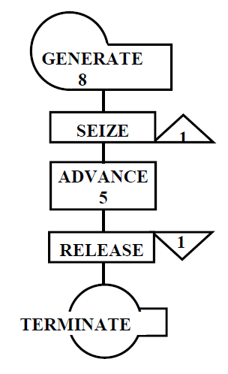

**Для создания новой программы – когда меню File | New | Model. В окне редактора вводится текст программы:**

**10 GENERATE 8; Генерация транзактов каждые 8 ед. модельного времени**

**20 SIEZE 1; Захват обслуживающего устройства (ОУ) с номером 1**

**30 ADVANCE 5; Задержка транзакта в ОУ на 5 ед. модельного времени**

**40 RELEASE 1; Освобождение ОУ с номером 1**

**50 TERMINATE 1; Уничтожение транзакта**

**START 100**

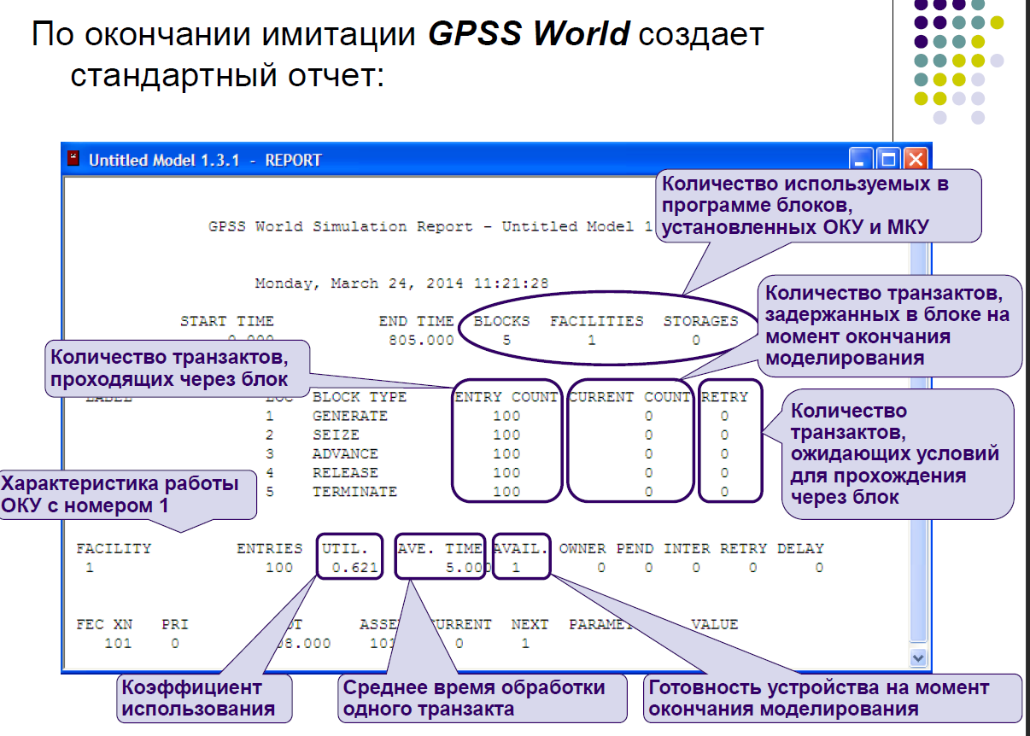

**Биномиальное распределение.**

**Синтаксис: BINOMIAL(Stream, TrialCount, Probability)**

**Агругменты: Stream – номер генератора случайных чисел. (число больше, или равно 1). TrailCount – количество независимых испытаний (положительное число). Probability – вероятность успеха отдельном испытании (число, принадлежащее интервал (1,0)).**

**Возвращаемое значение: целое число – одно значение св, имеющей биномиальный закон распределения.**

**Распределение Пуасонна.**

**Синтаксис: POISSON(Stream,Mean)**

**Агругменты: Mean – среднее число событий на рассматриваемом промежутке, среднее значение СВ (положительное число);**

**Возвращаемое значение: целое число – одно значение св, имеющей распределение Пуассона.**

**Показательное распределение.**

**Синтаксис: EXPONENTIAL(Stream, Locate, Scale)**

**Агругменты: Locate – величина сдвига, Scale – параметр, характеризующий растяжение / сжатие (положительное число); при Locate = 0, Scale – среднее значение ; в общем случае Locate + Scale – среднее значение.**

**Возвращаемое значение: вещественное число – одно значение СВ, имеющей показательный закон распределения.**

**Нормальное распределение.**

**Синатаксис: NORMAL(Stream, Mean, StdDev)**

**Аргументы: StdDev – среднее квадратическое отклонение (положительное число)**

**Возвращаемое значение: вещественное число – одно значение СВ, имеющей нормальный закон распределения.**

**Равномерное распределение.**

**Синтаксис: UNIFORM(Stream, Min, Max)**

**Аргументы: Min – наименьшее возможное значение СВ, Max – наибольшее возможное значение СВ;**

**Организация поступления транзактов в модель и удаление их из модели**

**Поступление транзактов в модель.**

**Введение транзактов в модель – блок GENERATE. Форма блока: GENERATE [A], [B], [C], [D], [E]. Операнды A и B могут быть – неотрицательными числами, именем, выражением в скобках, СЧА. Значение B не должно превышать значения A. A – средний интервал времени между последовательными поступлениями транзактов в модель. B – модификатор, изменяющий значение интервала генерации транзактов по сравнению с указанным операндом A. Имеется два типа модификатора: модификатор-интервал; модификатор -функция. C – смещение (момент времени, в который в блоке GENERATE должен появиться первый транзакт) Может задаваться теми же способами, что и операнды A и B. D – граничное значение числа транзактов, которые могут выйти в модель через данный блок GENERATE в течение времени моделирования. Если операнд D не задан, по умолчанию это ограничение отсутствует. E – класс приоритета каждого из транзактов, входящих в модель через данный блок GENERATE. Рекомендуется использовать последовательность целых чисел 0,1,2,3, …… . Чем больше число, тем выше приоритет.**

**Нельзя использовать в качестве операндов параметры транзактов. Транзакт не должен входить в блок GENERATE. Такая попытка вызывает ошибку выполнения.**

**Примеры.**

**GNERATE: (exponential(1,0,0.2)) Интервал времени между появлениями транзактов имеет показательное распределение со средним значением, равным 0,2 (**λ**); параметры B, C, D и E не заданы.**

**GENERATE 7,2: интервал времени между появлениями транзактов имеет равномерное на[5,0] распределение; параметры C, D и E Не заданы.**

**GENERATE 7,2,,100: Генерация 100 транзактов; интервал времени между их появлениями имеет равномерное [5,9] распределение; параметры C и E не заданы.**

**GENERATE 13.3, 2.8,,,1: интервал времени между появлениями транзактов имеет равномерное на [10.5, 16.1] распределение; приоритет транзактов равен 1; параметры C и D не заданы.**

**Удаление транзактов из модели и завершение моделирования.**

**Удаление транзакта из модели – блок TERMINATE. Форма блока: TERMINATE [A]. A – число единиц, на которое блок TERMINATE уменьшает содержимое счетчика завершения, определяющего момент окончания моделирования. Операнд A может быть – неотрицательным целым числом, именем, выражением в скобках, СЧА.**

**По умолчанию значение A равно 0 (транзакт уничтожается, а содержимое счетчика не меняется). Счетчик завершения – ячейка памяти, которая хранит записанное число в начале моделирования командой START. При попадании транзактов в блок TERMINATE значение счетчика уменьшается на A. По достижении нуля моделирование прекращается. В модели может быть множество блоков TERMINATE, но счетчик завершения – только один.**

**Для запуска процесса моделирования используется команда START.**

**Формат команды : START A, [B], C, [D]. A – начальное значение содержимого счетчика завершения. Может быть целым положительным числом. B – операнд вывода статистики. Может быть NP («нет вывода данных» - стандартный отчет не выводится) либо опущен. По умолчанию выводится стандартный отчет. Операнд C не используется (сохранен для совместимости с ранними версиями GPSS). Операнд D определяет необходимость вывода содержимого списков событий. Если задать в качестве D любое положительное число, то списки текущих и будущих событий включаются в стандартный отчет. Если операнд D не задан, по умолчанию эти списки не выводятся.**

**Блоки GNERATE и TERMINATE и команда START могут использовать для управления временем моделирования. Пример: пусть единица времени составляет 1 минуту. Требуется промоделировать работу системы в течение 10 часов (после этого процесс моделирования должен быть законен). Если за единицу модельного времени взять 1 минуту, то время моделирования составит 600 единиц.**

**Для управления временем моделирования следует**

1. **Включить в модель сегмент из блоков GENERATE и TERMINATE;**

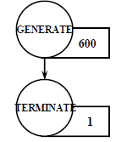

1. **Во всех прочих блоках TERMINATE модели использовать операнд A по умолчанию;**
2. **В команде START Задать A=1.**

**Блоки GENERATE и TERMINATE и команда START могут использовать для управления количеством обработанных транзактов. Пример: Пусть требуется завершить моделирование после обработки 100 деталей. В блоках TERMINATE, которые выводят из модели транзакты, имеющие смысл изготовленных деталей, в качестве операнда A казать 1. У остальных блоков TERMINATE операнд A должен быть опущен. В команде START в качестве операнда A Задать требуемое количество обработанных деталей.**

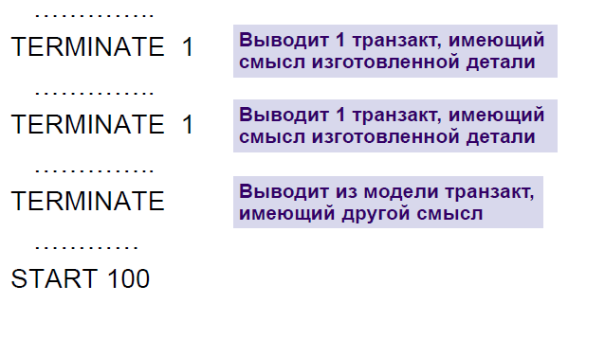

**Изменение значений параметров транзактов.**

Каждый транзакт может иметь любое число параметров. Их интерпретация – произвольная. В момент генерации транзакта все его параметры нулевые. Основное средство задания значений параметров транзактов – блок **ASSIGN**

Форма блока: **ASSIGN** A, B, [C]. **A** – номер параметра, которому присваивается значение. Операнд **A** может быть – положительным числом, именем, выражением в скобках, СЧА, и следующими за ними знаками + (если нужно увеличить), или - (если нужно уменьшить). **B** – значение, которое следует добавить, вычесть или которым заменить значение в параметре, заданном операндом **A.** Операнд **B**  может задаваться теми же способами, что операнд **A**; кроме того, быть числом или строкой. **C** – номер или имя модификатора-функции. Значение **B** умножается на значение модификатора, и полученное значение произведения заменят значение параметра, заданного операндом **A.**

Примеры.

**ASSIGN 1,517.3.** параметру 1 активного транзакта присваивается значение 517,3; параметр **C** не задан.

**ASSIGN 4+, Q5.** К значению параметра 4 активного транзакта прибавляется значение текущей длины очереди с номером 5; параметр **C** не задан.

**ASSIGN** Tr-,(Normal(32,Sr,STOtkl)),Expdis. Вычисляются значения выражения в скобках и функции с именем Expdis, перемножаются, и полученное произведение вычитается из значения параметра с именем Tr активного транзакта.

Блок **MARK** позволяет сопоставить активному транзакту или его параметру значение абсолютного модельного времени (СЧА AC1).

Форма блока: **MARK [A]**. **A** – номер параметра, в который записывается значение абсолютного модельного времени.

Примеры.

**MARK** по умолчанию вошедшему в этот блок транзакту устанавливается время входа в систему, равное абсолютному модельному времени. **MARK** Vxod значение абсолютного модельного времени заносится в параметр с именем Vxod вошедшего в блок транзакта. Если этого параметра нет, то он создается.

**Моделирование функционирования ОКУ**

ОКУ – объект аппаратной категории. Характеризуется свойствами: в любой момент времени в ОКУ может обслуживаться только один транзакт, если в процессе обслуживания появляется новый транзакт, то он должен – либо ждать своей очереди на обслуживание, либо перейти на другое устройство, либо (в случае более высокого приоритета) прерывать текущее обслуживание. Когда на Оку поступает транзакт, в модели следует учесть время, необходимое для его обслуживания.

**Занятие ОКУ и его освобождение.**

Попытка занятия транзактом ОКУ моделируется попыткой входа в блок, описывающей это ОКУ. Такой блок должен обладать свойствами: если ОКУ уже используется, то транзакт не может войти в блок и должен ждать очереди; если ОКУ не используется, то транзакт может выйти в блок; при этом статус ОКУ изменяется на «занято». Указанными свойствами обладает блок **SIZE.** Этот блок моделирует занятие ОКУ

После окончания обслуживания должен быть Использован блок, моделирующий освобождение устройства. Его основное назначение – изменение состояния ОКУ с «занято» на «свободно». Таким блоком является блок **RELESE**.

Форматы блоков: **SIZE A, RELEASE A.** В обоих случаях операнд **A** – имя или номер занимаемого (освобождаемого) ОКУ. Может быть: положительным целым числом, именем, выражением в скобках, СЧА. Прежде чем освободить ОКУ, транзакт может пойти через неограниченное число блоков.

**Имитация обслуживания.**

В течение времени, необходимого для обслуживания транзакта в ОКУ, этот транзакт должен приостановить свое движение по модели (только по истечении этого времени он может попасть в блок **RELEASE**). Для задержки транзакта в течение некоторого промежутка модельного времени используется блок **ADVANCE**.

Формат блока: **ADVANCE A, [B].** **A** – среднее время обслуживания. **B** – модификатор, изменяющий значение операнда **A.** Как в блоке **GENERATE**, модификаторы могут быть двух видов; их применение аналогично. Операнды **A** и **B** могут быть – числами, именами, выражениями в скобках, СЧА.

Примеры.

**ADVANCE (Normal(32,X$Sr, X$$StOtkl))** время задержки распределено по нормальному закону со средним значением и средним квадратическим отклонением, предварительно записанными командой **INTIAL** в сохраняемые ячейки с именами Sr и StOtkl соответственно.

**ADVANCE 56.7,23.2.** время задержки имеет равномерное на [33.5, 79.9] распределение.

Блок **ADVANCE** никогда не препятствует входу транзакта. Любое число транзактов может находится в этом блоке одновременно.

Пример использование блоков **SIEZE, RELEASE** и **ADVANCE**:

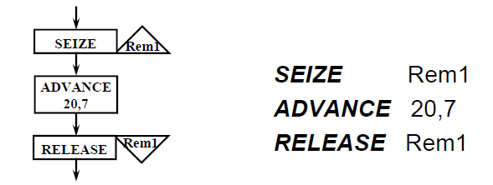

Транзакт занимает ОКУ с именем Rem1 и задерживается в нем на время, равномерно распределенное в промежутке [13, 27]. Затем транзакт подкидает ОКУ, и следующий транзакт попытается занять это устройство.

**Проверка состояния устройства.**

Определение состояния ОКУ без изменения состояния выполняет блок **G**ATE. Блок TEST описывает условие, проверяемое при входе в этот блок транзакта, и определяет для этого транзакта номер следующего блока в зависимости от выполнения или невыполнения условия

**Изменение маршрутов движения транзактов в модели**

Блок **TRANSFER** предназначен для передачи входящего в него транзакта в другой блок модели.

Форма блока:**TRANSFER [A], [B], [C], [D].** Операнд **A** задает режим выбора (способ выбора блока, к которому должен быть направлен очередной транзакт). Всего имеется 9 режимов работы блока. Далее рассматриваются 5 из этих режимов. Операнды **B** и **C** создают возможные значения номеров следующих блоков или их положение. Если операнд **И** опущен, то используется номер блока, следующего за блоком **TRANSFER.**

Режим безусловной передачи. В этом режиме операнд **A** не используется, а операнд **B** указывает метку блока, в который транзакт должен попытаться войти.

Пример. **TRANSFER ,Oper.** После входа в блок **TRANSFER** транзакт сразу же попытается войти в блок с меткой Oper. Если этот блок отказывает во входе, то транзакт остается в блоке **TRANSFER.**

Режим статистической передачи. Если операнд **А** используется и не является зарезервированным словом, блок **TRANSFER** работает в режиме передачи транзакта в один из двух блоков случайным образом. Значение операнда **А**, записываемое после точки, рассматривается как трехзначное число, показывающее, какая часть (в тысячных долях) транзактов, входящих в блок, должна быть направлена в блок, определяемый операндов **С.** Остальные транзакты определяются в блок, определяемый операндом **В,** или в следующей по порядку блок, если операнд **В** опущен.

Пример. При моделировании работы цеха по производству детали известно что 7,5% изготовленных деталей бракуется. **TRANSFER .075, Oper1, Oper2.** Транзакты, имитирующие изготовленные детали в 7,5% случаев будут на правлены в блок с меткой Oper2, и в 92;5% случаев – в блок с меткой Oper1.

Режим BOTH. Если в качестве операнда **А** используется ключевое слово BOTH, то в этом режиме каждый транзакт, вошедший в блок **TRANSFER,** проверяет два пути. Сначала проверяется возможность войти в блок, определяемый операндом **В.** Если транзакт не может войти в этот блок, он пытается войти в блок, определяемый операндом **С.** Если транзакт не может войти и в этот блок он задерживается в блоке **TRANSFER.**

Пример.

**генерация заявок**

GENERATE (exponential(3,0,11.7))

TRANSFER BOTH, , met

**имитация ОКУ1**

SEIZE Rem1

ADVANCE 13.8, 4.7

RELEASE Rem1

TERMINATE

**имитация ОКУ2**

Met SEIZE Rem2

ADVANCE (exponential(4,0,15.7))

RELEASE Rem2

TERMINATE

**определение времени моделирования**

GENERATE 3600

TERMINATE 1

Режим **ALL**. Если в качестве операнда **А** используется ключевое слово **ALL**, то в этом режиме каждый транзакт, вошедший в блок **TRANSFER**, проверяет возможность войти в любой блок, начиная с блока, определяемого операнда **В**, и заканчивая блоком, определяемым операндом **С**. Операнд **D** определяет шаг изменения номера проверяемого блока. В качестве операндов **В** и **С** можно указывать номера или метки блоков.

Пусть v – номер блока, определяемого операндом **B,** z- номер блока, определяемого операндом **С**, d -шаг, заданный операндом **D**. Транзакт вошедший в блок **TRANSFER**, попытается войти в блок с номером v. Если этот блок занят, транзакт попытается войти в блоки с номерами v+d,v+2d, v+3d, …, z. Если операнд **С** опущен, то проверяется только один блок.

Пример. Заявки распределяются по трем ОКУ. Очередная заявка обслуживается первым освободившимся ОКУ.

**генерация заявок**

GENERATE 5,2

TRANSFER ALL, CHAN1, CHAN3,4

**имитация ОКУ1**

CHAN1 SEIZE 1

ADVANCE 13,4

RELEASE 1

TRANSFER, Exit1

**имитация ОКУ2**

CHAN2 SEIZE 2

ADVANCE 11,3

RELEASE 2

TRANSFER, Exit1

**имитация ОКУ3**

CHAN3 SEIZE 3

ADVANCE 9,2

RELEASE 3

Exit1 TERMINATE

**определение времени моделирования**

GENERATE 3600

TERMINATE 1

Замечание. В режимах BOTH и ALL в тех случаях, когда возможен переход более чем к одному блоку, преимущество имеют: блок **В** в режиме BOTH, блок с меньшим номером в режиме ALL, блок с меньшим номером в режиме ALL.

Пример. Фрагмент отчета из предыдущего примера:

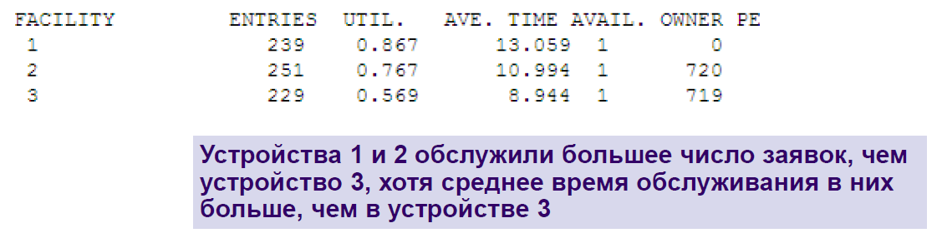

Блок **LOOP** предназначен для организации циклов.

Блок **DISPLACE** предназначен для нахождения любого транзакта и перемещения его к новому блоку.

**Моделирование функционирования МКУ**

МКУ может быть использовано несколькими траназктами одновременно. Ограничений на число МКУ в модели нет. Для различения МКУ дают имена. Для определения МКУ – команда **STORAGE** Формат команды : Name **STORAGE** A

Name – имя МКУ; Символическому имени может быть поставлен в соответствие номер командой **EQU** (может быть необходимо при обращении к нескольким МКУ в блоках **SELECT** и **COUNT**). Операнд А определяет емкость МКУ.

В модели МКУ может функционировать в двух режимах: занятие и освобождение МКУ; недоступность МКУ.

**Занятие МКУ и его освобождение.**

Занятие и освобождение МКУ имитируется блоками ENTER и LEAVE.

Форматы блоков: **ENTER A,[B]. Leave A, [B]**

Операнд А – для указания имени МКУ; операнд В задает число устройств (элементов памяти), которое должно быть занято в блоке **ENTER** или освобождено в блоке **LEAVE**. По умолчанию В=1.

Транзакт может войти в блок **ENTER**, если: существует МКУ с указанным именем, МКУ находится в доступном состоянии, достаточно емкости для выполнения запроса. В противном случае транзакт помещается в список задержки устройства в соответствии с приоритетом.

При входе транзакт в блок ENTER планировщик: увеличивает на значение операнда В текущее содержимое МКУ; уменьшает на значение операнда В доступную емкость МКУ. МКУ может переопределить (изменить емкость) другой командой **STORAGE** с тем же именем.

Пример. Поток заявок поступает в накопитель с допустимой емкостью, равной 3 единицам; время поступления подчинено равномерному на (4,10) закону распределения. Если заявки застают первый обслуживающий канал занятым, то они поступают на обработку во второй канал. Время обработки в первом и во втором канале имеет равномерное распределение (10,16) и (7,11) соответственно.

**определение накопителя**

BUF STORAGE 3

**генерация заявок и вход в накопитель**

GENERATE 7, 3

ENTER BUF

TRANSFER BOTH, , CHAN2

**имитация ОКУ1**

SIEZE 1

LEAVE BUF

ADVANCE 13, 3

RELEASE 1

TRANSFER, Exit1

**имитация ОКУ2**

CHAN2 SIEZE 2

LEAVE BUF

ADVANCE 9, 2

RELEASE 2

Exit1 TERMINATE

**Определение времени моделирования**

GENERATE 3600

TERMINATE 1

**Организация независимых прогонов модели**

При проведении эксперимента необходимо организовать несколько последовательных прогонов модели, возможно, изменяя при этом некоторые параметры модели. Это может быть достигнуто за счет использования команды **CLEAR**.

Формат команды : **CLEAR [A].**  Операнд А может иметь значения ON или OFF. По умолчанию значение ON.

Команда CLEAR возвращает процесс моделирования в исходное состояние: сбрасывает всю накопленную статистическую информацию и заполняет все блоки **GENERATE** первым транзактом; ОКУ и МКУ становятся доступными, устанавливаются в незанятое состояние. Генераторы случайных чисел не сбрасываются.

Если операнд А имеет значение OFF, то сохраняемые ячейки логические ключи и элементы матриц остаются без изменений.

Пример. Следующая программа позволяет организовать 2 независимых прогона модели из предыдущего примера.

BUF STORAGE 3

GENERATE 7, 3

ENTER BUF

TRANSFER BOTH, , CHAN2

SIEZE 1

LEAVE BUF

ADVANCE 13, 3

RELEASE 1

TRANSFER, Exit1

CHAN2 SIEZE 2

LEAVE BUF

ADVANCE 9, 2

RELEASE 2

Exit1 TERMINATE

GENERATE 3600

TERMINATE 1

START 1;

CLEAR;

START 1;

